# Сформулируйте **определения** следующих понятий:

## Аксиома непрерывности (полноты) множества R

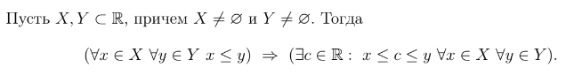

## Индуктивное множество



## Множество натуральных чисел



## Расширенное множество R

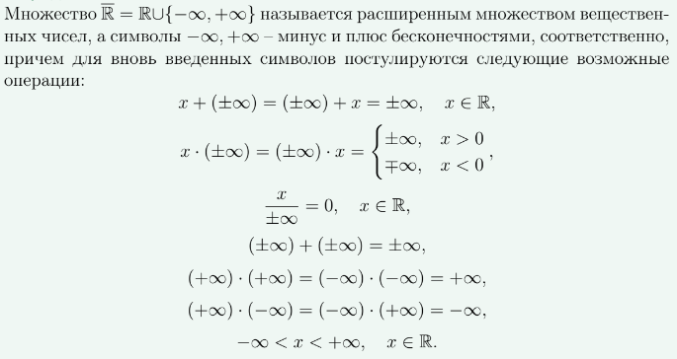

## Окрестность и проколотая окрестность точки





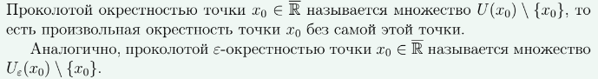

## Окрестности элементов +оо и -оо

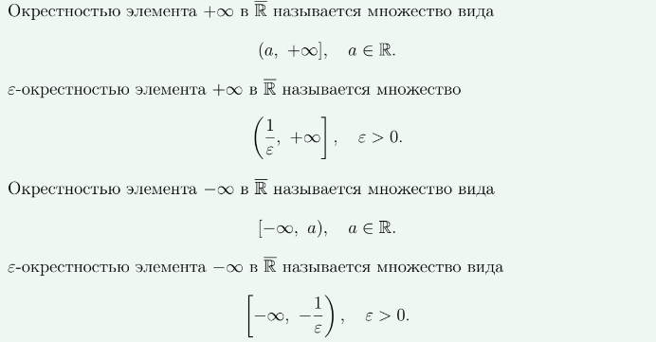

## Ограниченность множества сверху, верхняя граница



## Ограниченность множества снизу, нижняя граница



## Ограниченное множество



## Максимальный и минимальный элемент множества

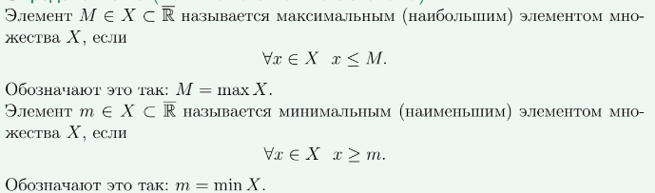

## Точная верхняя грань





## Точная нижняя грань

Пусть X ⊂ R ограничено снизу и не пусто. Наибольший элемент множества нижних границ называется инфимумом (или точной нижней гранью) множества X и обозначается inf X.



## Целая и дробная части числа



Целая часть числа x – [x] – это наибольшее целое число, не превосходящее x.

## Последовательность



Обычно обозначается как x(n), xn.

## Предел последовательности на языке неравенств

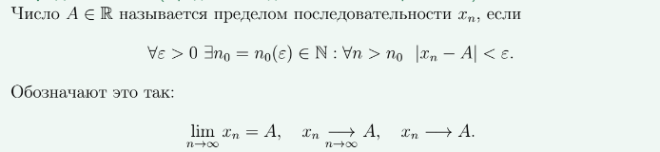

## Сходящаяся последовательность



## Бесконечные пределы последовательностей

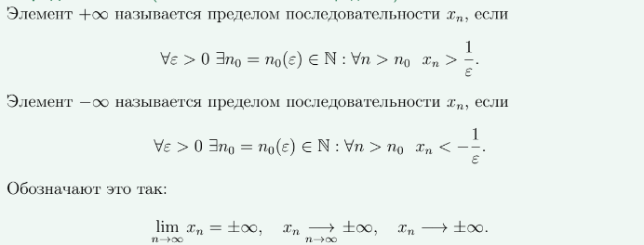

## Возрастающая и строго возрастающая последовательности

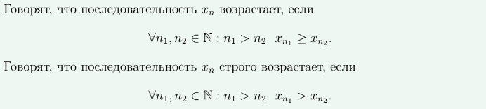

## Убывающая и строго убывающая последовательности

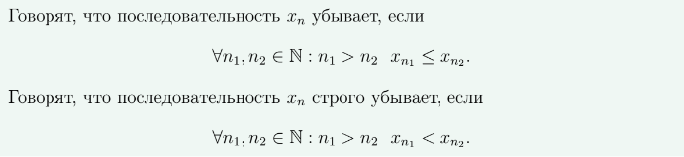

## Подпоследовательность

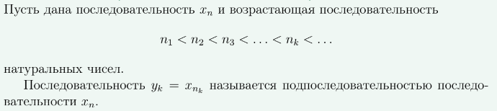

## Частичные пределы последовательности



## Верхний и нижний пределы последовательности

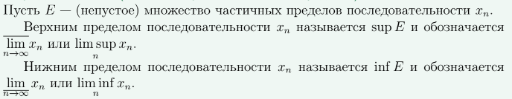 

## Фундаментальная последовательность



## Предельная точка множества

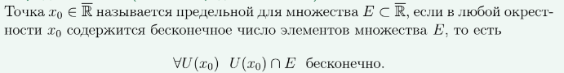

## Предел функции по Коши на языке неравенств

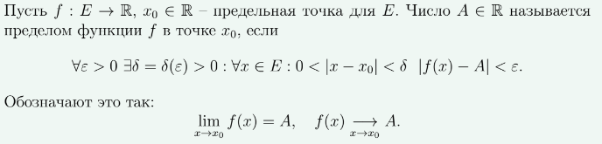

## Бесконечные пределы функции в конечной точке (на языке неравенств)

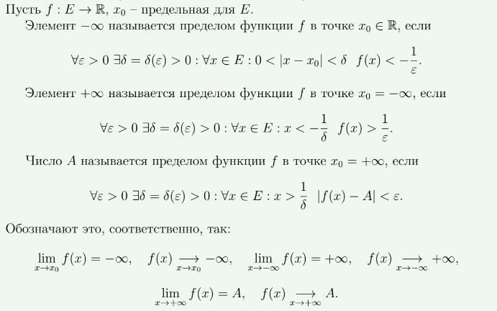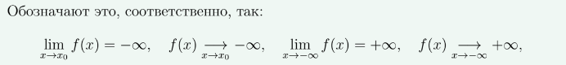

## Конечные пределы функции в бесконечных элементах (на языке неравенств)



## Определение предела по Гейне

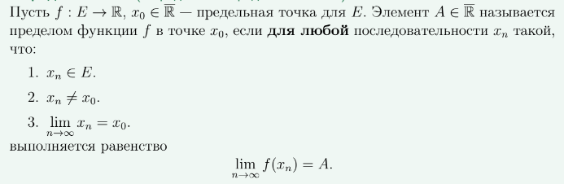

## Возрастающая и строго возрастающая функция

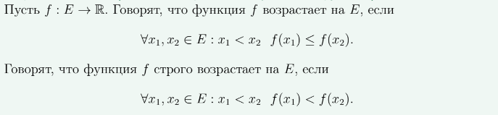

## Убывающая и строго убывающая функция

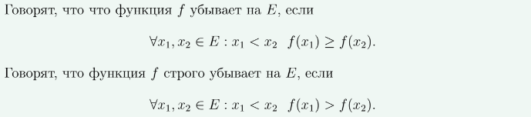

## Правосторонний и левосторонний пределы функции в конечной точке

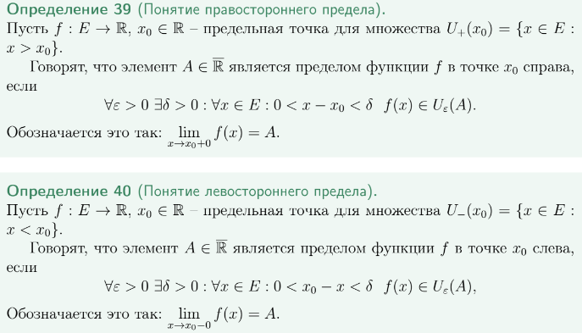

## Бесконечно малая и бесконечно большая функции



## О-большое от функции

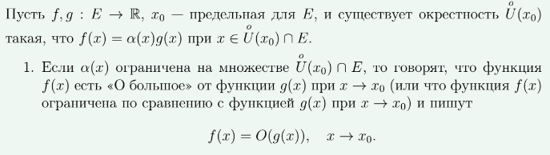

## о-малое от функции

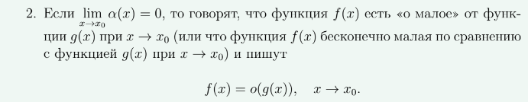

## Эквивалентная функция



# Сформулируйте следующие **утверждения**:

## Принцип математической индукции

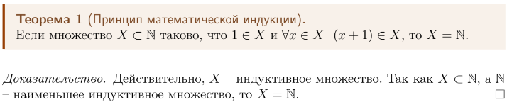

## Принцип точной грани

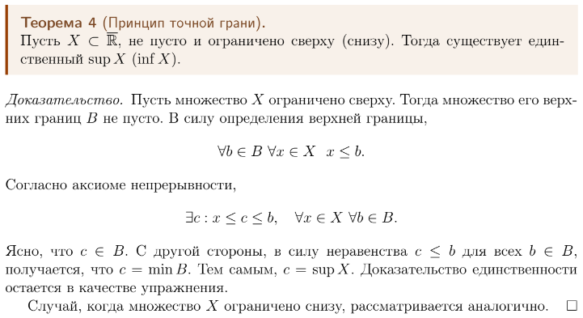

## Принцип Архимеда

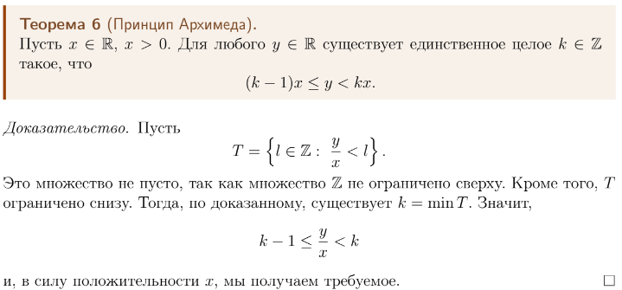

## Свойства последовательностей, имеющих конечный предел

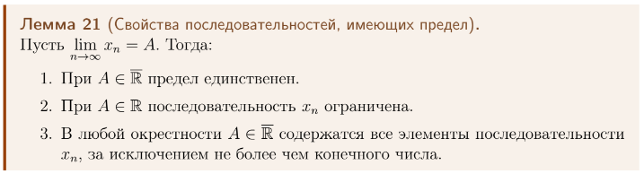

## Арифметические свойства пределов последовательностей в расширенном R

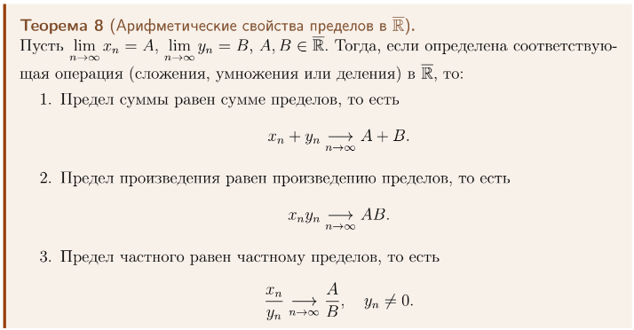

## Предельный переход в неравенствах для последовательностей

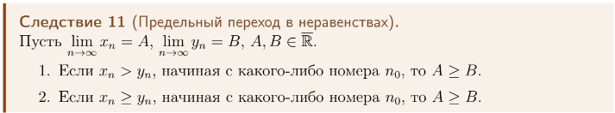

## О сжатой переменной для последовательностей

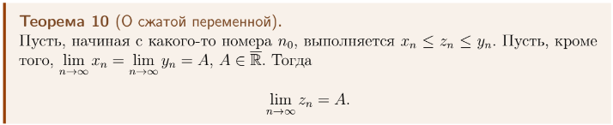

## Теорема Вейерштрасса о пределе монотонной последовательности

   

## О связи пределов последовательности и её подпоследовательностей



## Теорема Больцано-Вейерштрасса

 

## Критерий Коши для последовательностей



 ⬄ 

## Локальные свойства функций, имеющих предел

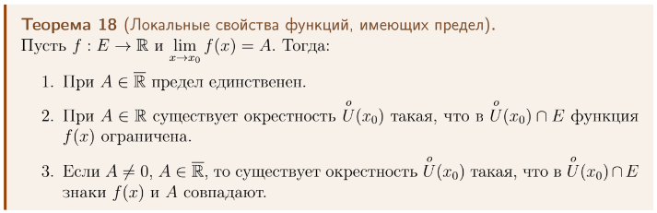

## Арифметические свойства пределов функций в расширенном R

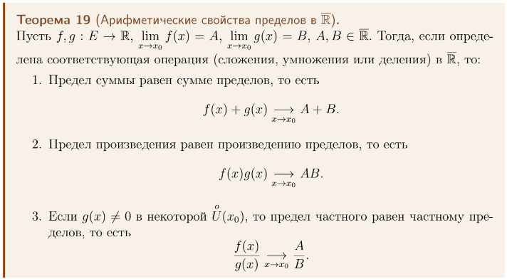

## Предельный переход в неравенствах для функций

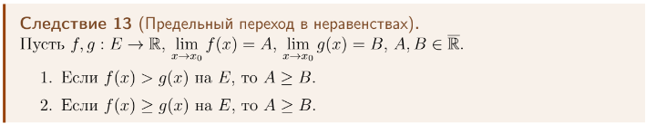

## О сжатой переменной для функций

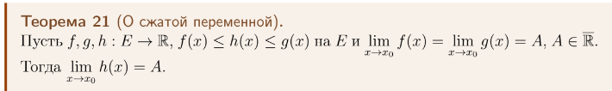

## Теорема Вейерштрасса о пределах возрастающей и убывающей функций

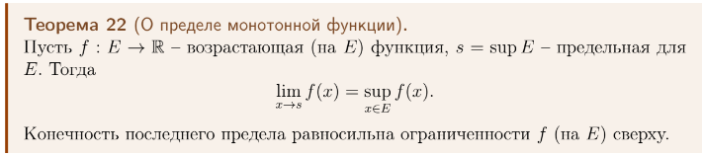

## Критерий Коши для функции

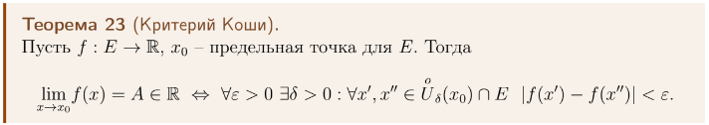

## Критерий существования предела через односторонние

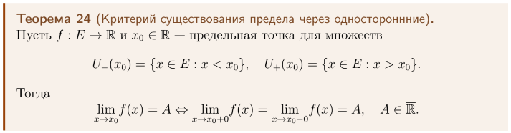

## О связи бесконечно большой и бесконечно малой функций

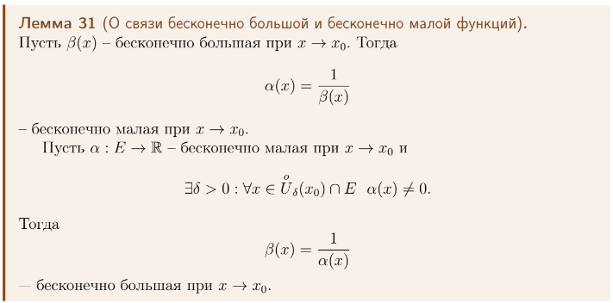

## О свойствах бесконечно малых функций

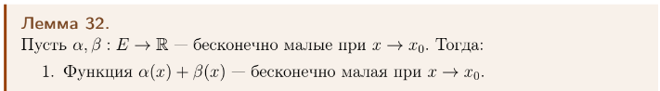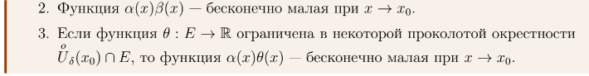

## Критерий существования конечного предела в терминах бесконечно малых функций

